Star Wars Jedi: Survivor
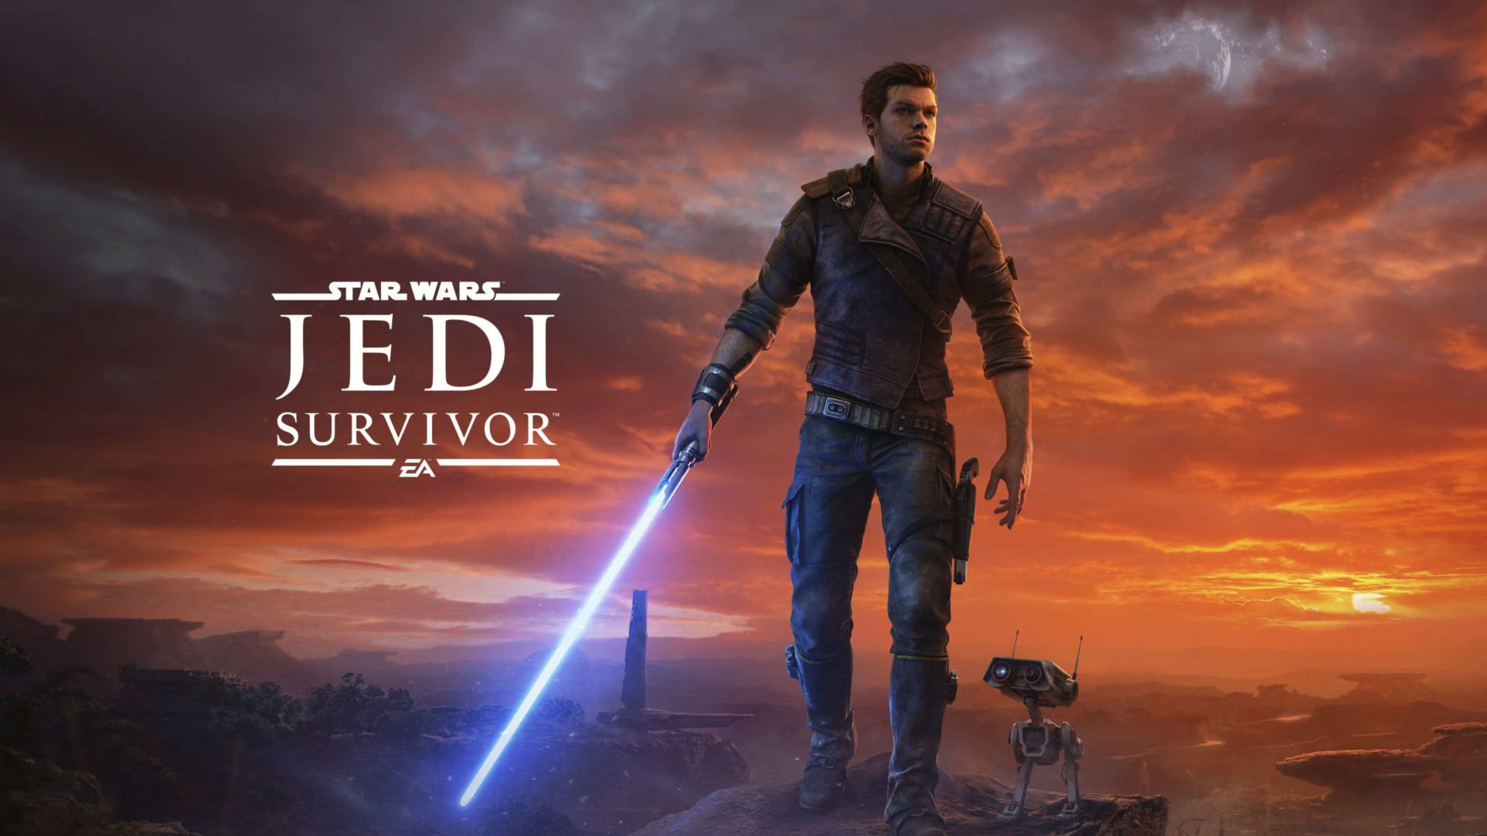
Genre | Action-Adventure
Publikationsjahr | 2023
Studio: | Respawn Entertainment
Analyse von: | Mascha Paravac & Selime Sivgin
1. Spielbeschrieb
In Star Wars Jedi: Survivor schlüpft man erneut in die Rolle von Cal Kestis, dem letzten überlebenden Jedi-Ritter. Das storygetriebene Third-Person-Action-Adventure von Respawn Entertainment setzt fünf Jahre nach den Ereignissen von Jedi: Fallen Order an. In einer zunehmend düsteren Galaxis kämpft Cal gegen das unerbittliche Imperium, das nicht ruhen wird, bis es ihn zur Strecke bringt. Während er immer tiefer in die Schatten der Macht gezogen wird, steht er vor der Frage, wie weit er gehen kann um seine Crew zu beschützen und das Vermächtnis des Jedi-Ordens zu bewahren.
Trailer:
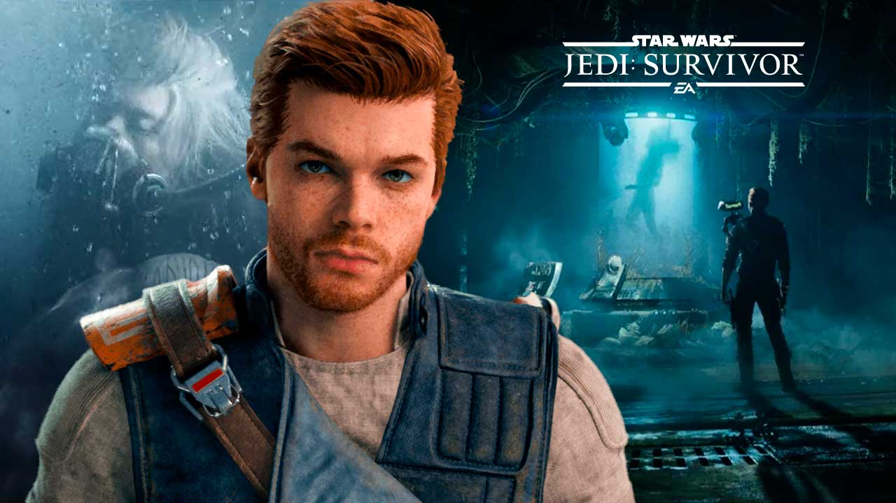Star Wars Jedi Survivor Trailer
2. Soundbeschrieb
Das Sound Design und der Soundtrack von Jedi: Survivor erschaffen eine dichte, cineastische Atmosphäre. Mächtige, mystische und actiongeladene Eindrücke entstehen durch eine gezielte Klangkomposition, die oft flüssig, tiefbassbetont und organisch wirkt. Besonders auffällig ist dies bei der Vertonung von Spieleraktionen, sowie bei den Umgebungsgeräuschen, die den jeweiligen Schauplätzen Leben einhauchen. Diese akustische Gestaltung verstärkt nicht nur die Immersion, sondern definiert wesentlich die emotionale Tonalität des Spiels.
3. Umwelt
Die Klangwelt von Jedi: Survivor entfaltet sich besonders in der Umweltgestaltung durch eine Vielzahl sorgfältig platzierter Details. Die akustische Simulation wirkt durchgehend organisch. Klänge von Wind, Tierlauten, Vegetation oder mechanischen Strukturen sind so gestaltet, dass sie physikalische Realität glaubhaft imitieren und sich harmonisch ins Spielgeschehen einfügen. Dies erzeugt nicht nur eine hohe Immersion, sondern unterstützt auch die Raumwahrnehmung und Orientierung.
3.1 Planeten flora fauna inkl atmosphäre
3.2 Materialitäten
3.3 Dimensionen inkl raumschiffe
4. Player
4.1 Sound Action
4.2 Fighting
4.3 Jedi Powers
5. NPC's
5.1 Voices
5.2Materialität
5.3 BD-0
6. UI
6.1 Menü
6.2 Map
6.3 Meditation
7. Legacy
9. Persönliches Fazit
10. Vergleich Star Wars Jedi: Fallen Order und Star Wars Jedi: Survivor

